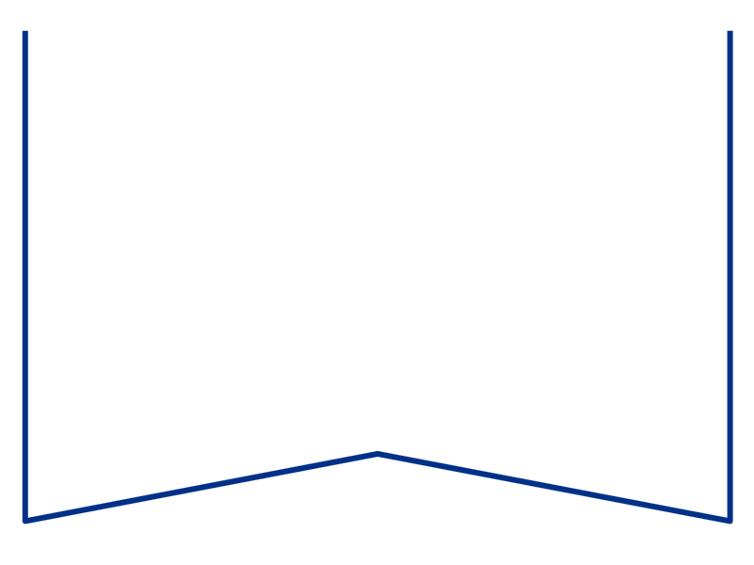


Teie | 07.01.2026 |  | nr 8-1/120-1
Meie | 16.02.2025 |  | nr 10-3/26/10-2

Justiits- ja Digiministeerium
Suur-Ameerika 1
10122, Tallinn
info@justdigi.ee

Tartu Ringkonnakohtu kriminaalkolleegiumi arvamus karistusseadustiku muutmise eelnõu väljatöötamiskavatsuse kohta

Tartu Ringkonnakohtu kriminaalkolleegium tänab võimaluse eest avaldada arvamust narkootikumide käitlemisega seotud kuriteokoosseisude diferentseerimist käsitleva eelnõu väljatöötamiskavatsuse (VTK) kohta. Leiame, et Eesti karistuspoliitika on narkokuritegude osas olnud juba pikka aega problemaatiline. Üle kahekümne aasta on kehtinud kohati suisa drakooniliselt mõjuvad karistusmäärad, mille tagajärjel kannavad ka sisuliselt pisirikkumisi toime pannud uimastisõltlased väga pikaajalisi vangistusi. Lisaks sellele on suisa teadustöödega (vt nt Kristiina Uus. Karistuse mõistmise lähtekoht võrdluses keskmise süüga karistusseadustiku § 184 kohaldamispraktikas. Tartu Ülikooli õigusteaduskonna magistritöö. 2025) ära näidatud, et narkokuritegude puhul irduvad kohtud tavapärastest karistuse mõistmise põhimõtetest. Nimelt mõistetakse tihtipeale karistusi, mis on sanktsioonimäära silmas pidades selgelt liiga leebed (aga rikkumise vähest raskust arvestades kohati ometigi liigkarmid). Sellest lähtuvalt saab välja pakutud suunamuutust üksnes tervitada.

Peame mõistlikuks ka n-ö kombineeritud lahendust, st mitte piirdumine vaid ühe muudatusega (VTK lk 8–9): võtta arvesse uimasti levitamise eesmärki, luua „väga suure koguse“ instituut, suurendada „suure koguse“ alampiiri ja vähendada varasema kuriteo kui sellise tähtsust. Ilmselt on õige seegi, et diferentseerimist ei tehta ainete ohtlikkusest lähtuvalt. Nimelt näib, et teaduses ei olda kuigivõrd ühel meelel, mil moel narkootikumide ohu määra paika panna: nt võib mingi aine olla väga koormav organismile, aga sõltuvus temast tekib väga raskelt – ja teine aine võib olla väga kergesti sõltuvust tekitav, aga keha toimimisele mitte eriti suure mõjuga.

Paar asja võiks ehk siiski teha mõneti teisiti kui VTK-s välja pakutud.

„Suure koguse“ alampiiri võiks tõsta veelgi enam kui 10-lt doosilt 30-le – nt võiks selleks olla 100 doosi. Nimelt võib mõnikord ka 30 n-ö tavainimese doosist piisata „kogenud“ narkomaanile vaid paariks-kolmeks tarvitamiskorraks.

Näib, et karistusseadustiku (KarS) § 69² kohaldamise aluseid ei kavatseta laiendada. On võimalik, et nii on see põhjusel, et see vajaks oluliselt täiendavaid ressursse. Selle sätte kohaldamise aluste laiendamist võiks siiski kaaluda: kõige parem moodus narkomaane edasistest kuritegudest eemal hoida on nad terveks ravida (või vähemasti sõltuvust ravimitega kontrolli all hoida).

Viimaks teeme ka ühe otseselt VTK-ga mitte seotud ettepaneku. Praegu on narkootikumide käitlemistegude loetelu justkui kahes kohas: narkootiliste ja psühhotroopsete ainete ning nende lähteainete seaduse (NPALS) § 2 p-s 3 ja KarS § 183 lg-s 1. Osaliselt need loetelud kattuvad – osaliselt aga mitte. Ilmselt on mõningane mittekattuvus loogiline ja taotluslik (nt „tarbimise“ puudumine KarS §-st 183). Samas on küsitav, kas nende loetelude erinevused on lõpuni põhjendatud. Nt miks ei räägita KarS §-s 183 laadimisest või veost? Kas nt KarS § 184 alusel saab kellegi süüdi mõista laadimise või veo tõttu – või tuleb öelda, et kuivõrd neile tegudele KarS §-s 183 ei viidata, ei saa neid paigutada ka KarS § 184 kui KarS § 183 kvalifikatsiooni alla? Kas NPALS § 2 p 3 loetelu ei ole mitte liiga kasuistlik ja liiga paljusõnaline? Kas on nt võimalik see, et keegi „laadib“ või „veab“ uimastit nii, et ta seda ei „valda“ (valdamine on ära toodud nii NPALS § 2 p-s 3 kui ka KarS § 183 lg-s 1). Kokkuvõtvalt võiks käitlemistegude kataloogid kõnealustes sätetes kriitiliselt üle vaadata ja vajadusel neid muuta (nt kustutades NPALS § 2 p-st 3 mõned teoalternatiivid ära).

Lugupidamisega

Erkki Hirsnik
Tartu Ringkonnakohtu kriminaalkolleegiumi esimees

